**MEMORIA TECNICA**

**DISEÑO ESTRUCTURAL CONSTRUCCION RESIDENCIAL DE DOS PISOS UBICADO EN CARTAGENA, BOLIVAR.**

**LEISVER JOSE SALGDO ORTEGA**

**DANIELA BEATRIZ SANCHEZ BALLESTAS**

**UNIVERSIDAD DE CARTAGENA**

**PROGRAMA DE INGENIERIA CIVIL**

**DICIEMBRE 2023**

**MEMORIA TECNICA**

**REDISEÑO ESTRUCTURAL DE CONSTRUCCION RESIDENCIAL DE DOS PISOS UBICADO EN CARTAGENA, BOLIVAR.**

**PROYECTO DE APLICACIÓN PRÁCTICA EN CONCRETO ARMADO**

**PRESENTADO POR:**

**LISVER JOSE SALGADO ORTEGA**

**DANIELA BETARIZ SANCHEZ BALLESTAS**

**PRESENTADO A:**

**ARNOLDO BERROCAL OLAVE**

**INGENIERO CONSULTOR – CALCULISTA**

**UNIVERSIDAD DE CARTAGENA**

**PROGRAMA DE INGENIERIA CIVIL**

**DICIEMBRE 2023**

**CONTENIDO**

1 Presentación del proyecto 4

2 Normas de cálculo y diseño 4

3 método de análisis 4

4 método de diseño 4

5 Materiales 4

6 Pre-dimensionamiento 4

7 Avalúo de cargas 4

8 Sismos 4

8.1 Obtención del nivel de amenaza sísmica y los valores de Aa y Av: 4

8.2 Movimientos sísmicos de diseño: 4

8.3 cálculos de los periodos de vibración: 4

8.4 Cálculo del espectro de diseño: 4

9 Vientos 4

10 Software Etbas 5

10.1 descripción del software ETBAS 5

10.2 Datos de entrada del software Etbas 5

10.3 Frame sections 5

10.4 Shell sections 5

10.5 Acero de refuerzo 5

11 Cargas 5

12 5

# INTRODUCCION

Este informe detalla un proyecto de construcción en Cartagena, centrado en un edificio residencial de dos pisos con suelo de tipo D. El propósito fundamental es aplicar los conocimientos adquiridos en clase, respaldados por las normas NSR, especialmente los Títulos A, B y C. El enfoque se dirige a la identificación de posibles deficiencias en el diseño, abordando dimensiones de columnas, cantidad, distribución y repartición, asegurando coherencia con los diseños arquitectónicos preestablecidos. En el desarrollo del proyecto, se lleva a cabo el pre-dimensionamiento, avalúo de cargas, análisis de vientos, sismos, diseño de elementos como vigas (por esfuerzos admisibles, resistencia última y cortante), losas (a flexión y a cortante), y columnas, entre otros.

# Presentación del proyecto

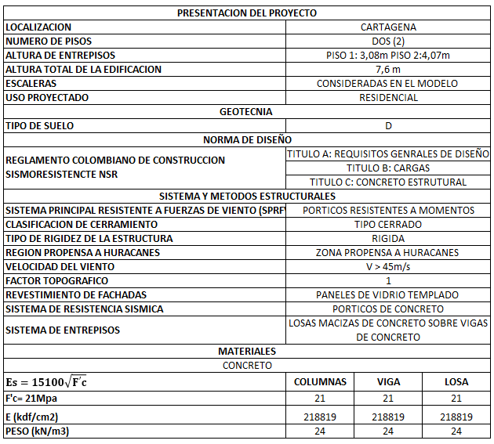

# descripción del software ETBAS

Es un programa de análisis y diseño estructural basado en el método de elementos finitos con características especiales para el análisis y diseño estructural de edificaciones, este programa trabaja dentro de un sistema de datos ingresados, requiere un archivo de información en el cual se describe la topología de la estructura en cuanto a coordenadas de nudos, condición de restricción de nudos, diafragma, conectividad de elementos, propiedades geométricas de las secciones, características de los materiales, orientación de los ejes principales de la sección, cargas sobre los elementos y combinaciones de cargas, trabaja con un peso propio adoptado a la carga muerta según las características de los materiales y sección de los elementos; como resultados el programa entrega información sobre los desplazamientos de la estructura para las diferentes hipótesis, reacciones de los nudos restringidos y fuerzas en los elementos esto como base para el diseño.

# READAPTACION DEL DISEÑO

Debido a que en los planos otorgados por el arquitecto se no detallaba una distribución simétrica ni uniforme de las columnas, se optó por reubicarlas con el fin de brindarle una mayor rigidez y estabilidad a la estructura. Para cumplir esto se desplazaron algunas ventanas y puertas, ajustando su ubicación para cumplir con los nuevos requerimientos. Además se completaron losas seleccionas debido a que estas presentaban irregularidades geométricas.

## Cubierta

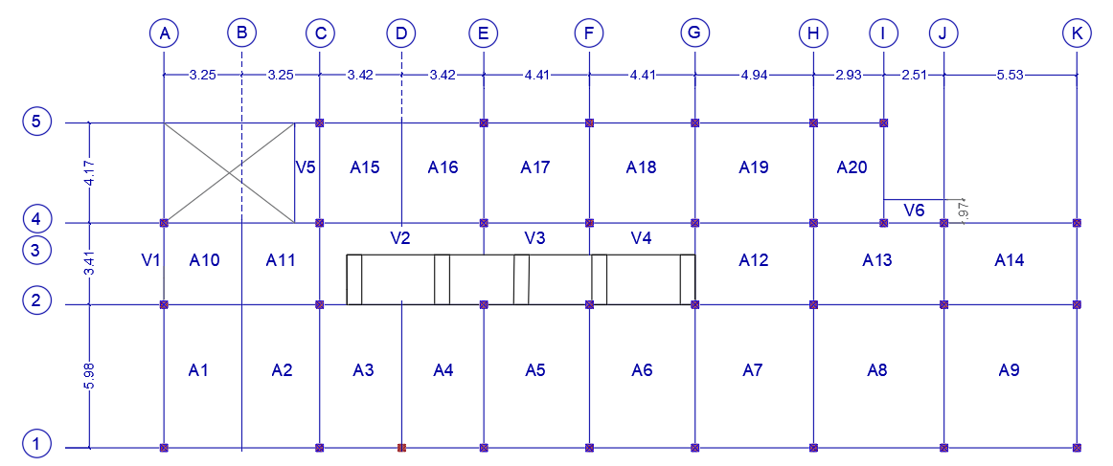

## ENTRPISO

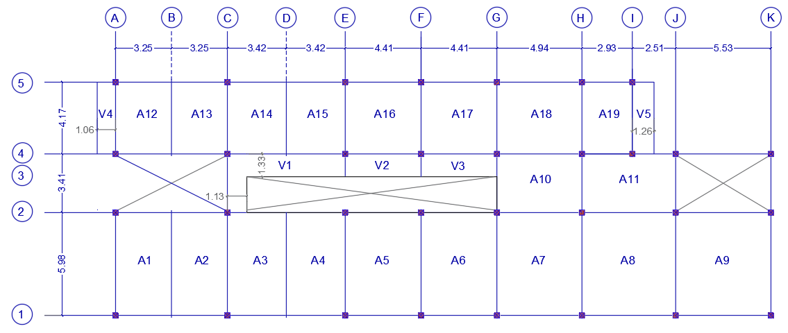

# AVALUO DE CARGA

## AVALUO DE CARGAS DE CUBIERTA

## AVALUO DE CARGAS DE ENTREPISO

# PREDIMENSIONAMIENTO

## Predimensionamiento DE cubierta

### PREDIMENSIONAMIENTO DE LOSAS

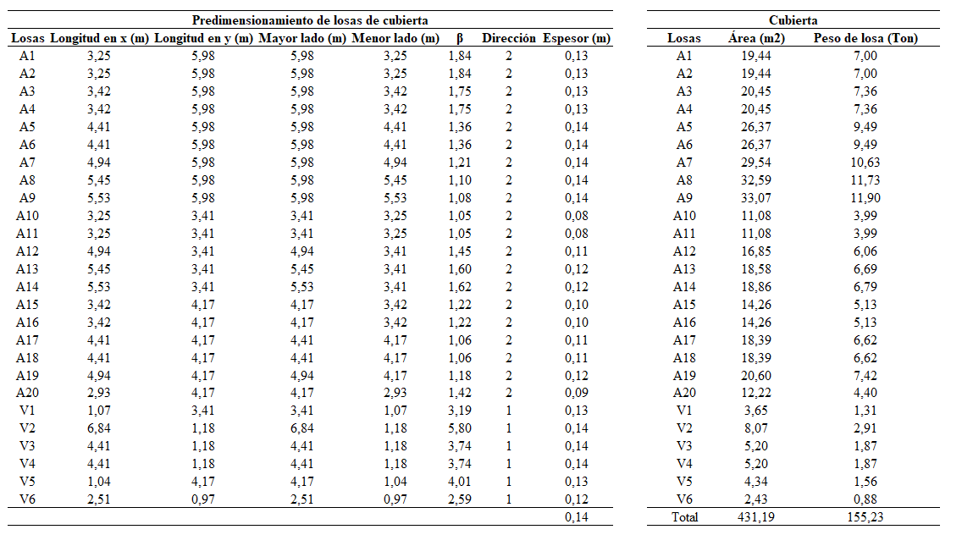

### PREDIMENSIONAMIENTO DE VIGAS

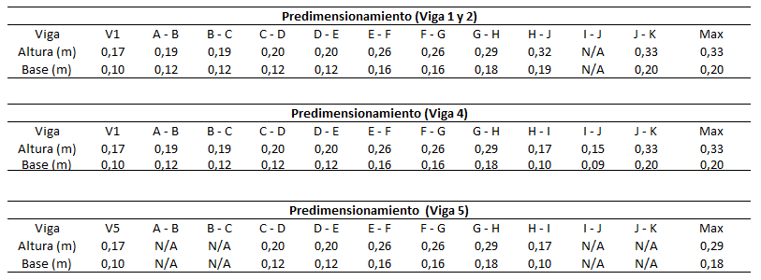

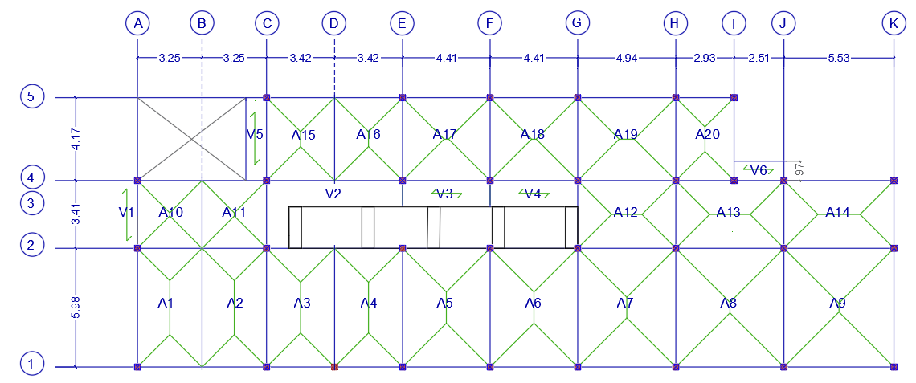

### PREDIMENCIONANMIENTO DE COLUMNAS

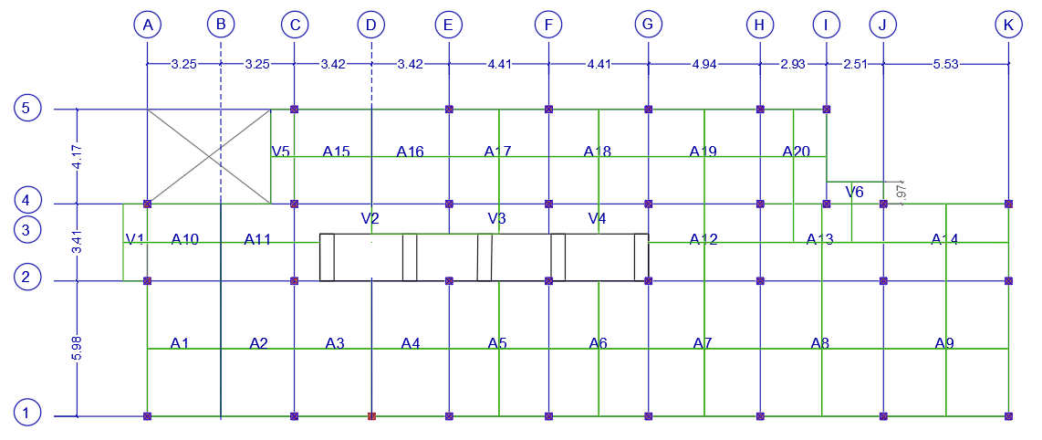

## PREDIMENSIONAMIENTO DE ENTREPISO

### PREDIMECIONAMIENTO DE LOSAS

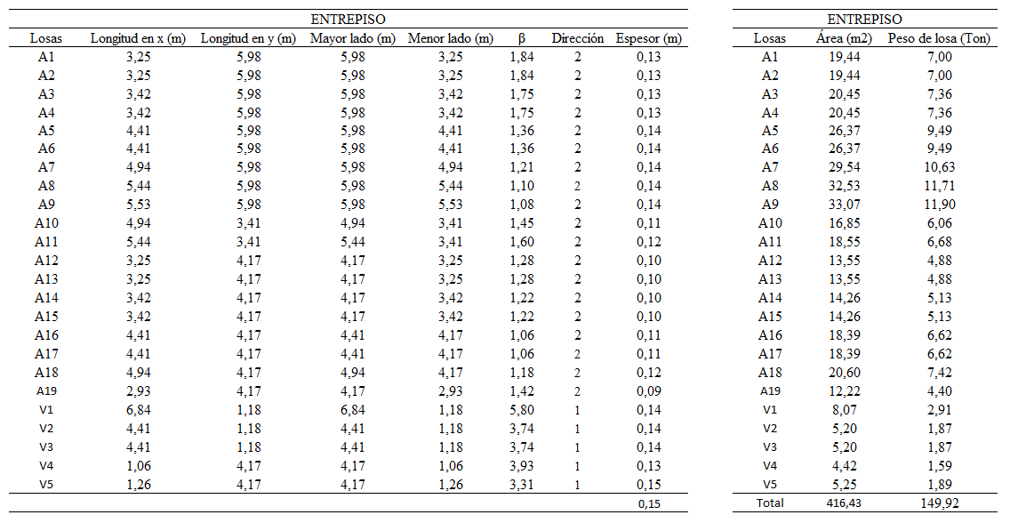

### PREDIMENCIONAMIENTO DE VIGAS

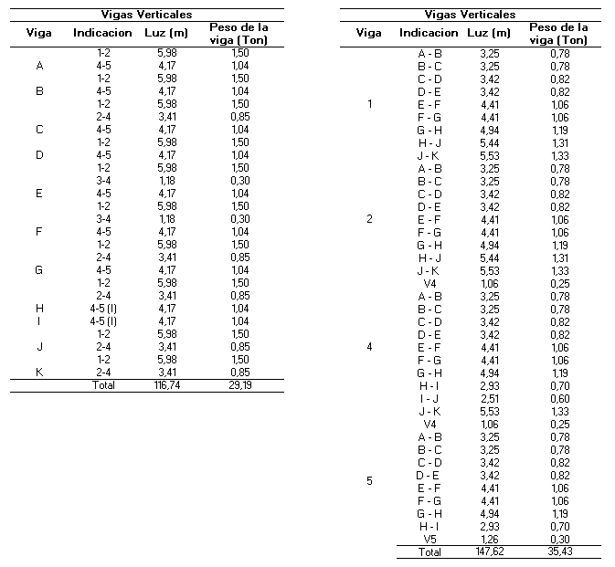

### PREDIMENCIONAMIENTO DE COLUMNAS

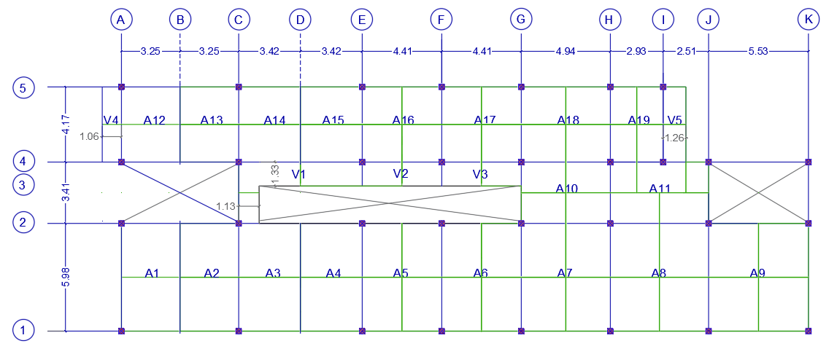

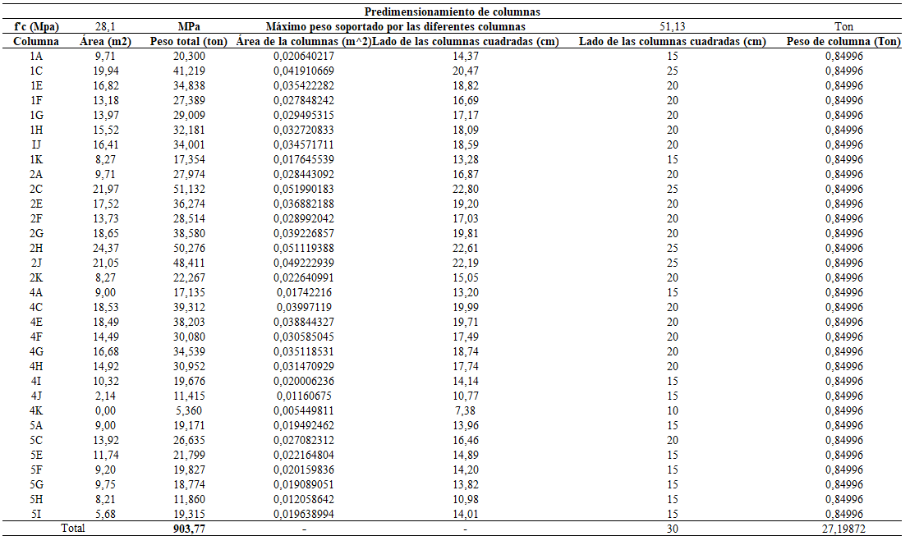

# VIENTOS

## DATOS NECESARIOS

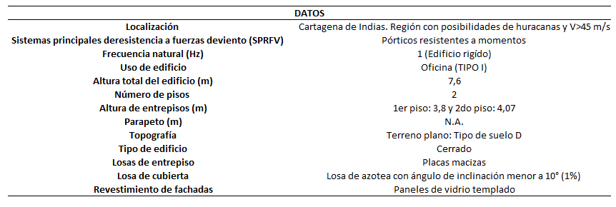

## Calculo de los parametros para el analisi de viento

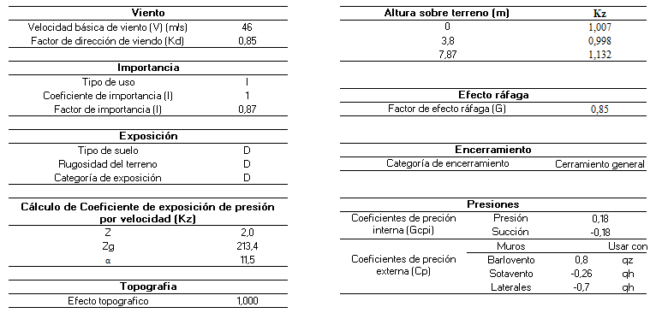

## Tablas de presiones y fuerzas de viento en Barlovento, Sotavento y muros laterales

### DIMENSIÓN PERPENDICULAR A LA DIRECCIÓN DEL VIENTO DE 13.5m

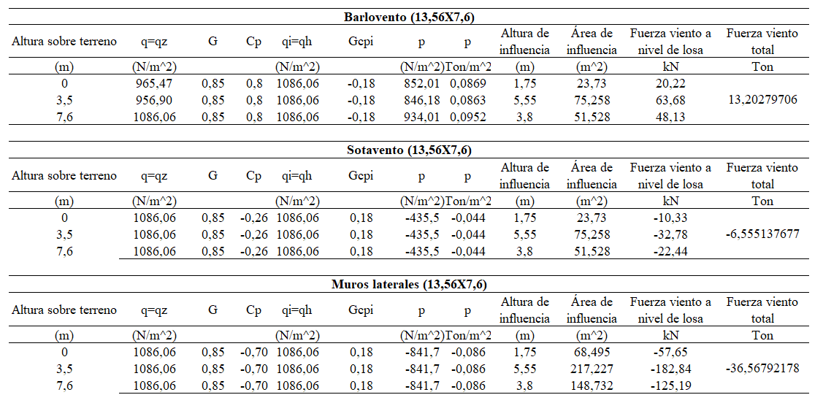

### DIMENSIÓN PERPENDICULAR A LA DIRECCIÓN DEL VIENTO DE 39.1m

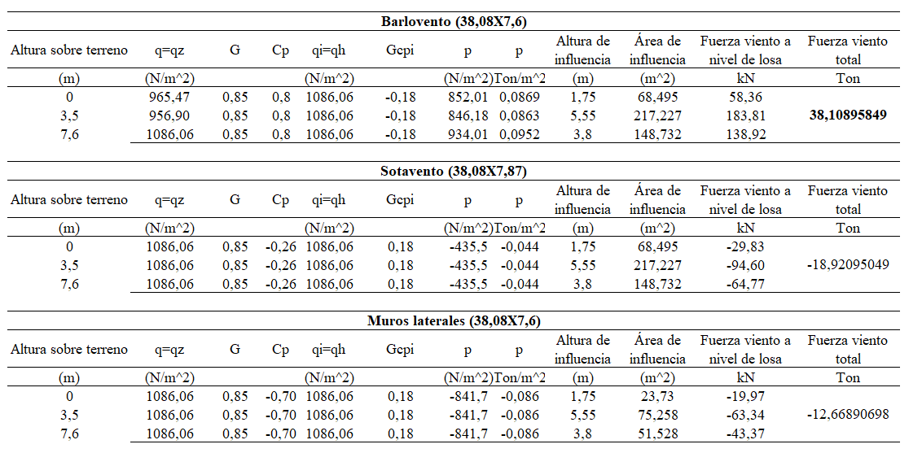

# Sismos

## DATOS INICIALES

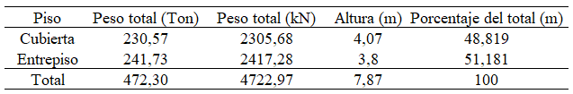

## CALCULOS NECESARIOS

## ESPECTRO DE DISEÑO

## Obtención del nivel de amenaza sísmica y los valores de Aa y Av:

## Movimientos sísmicos de diseño:

## cálculos de los periodos de vibración:

## Cálculo del espectro de diseño:

# Diseño de vigas

## método Resistencia ultima

Datos y cálculos a usar:

* Base de la viga principal ($b$) = 0,25 = 25 cm
* Altura de la viga principal ($h$) = 0,40 m = 40 cm
* Distancia de la base de arriba hasta el área de acero ($d_{1}$) = 0,35
* Cubierta
* Entrepiso

## método de Cortante

# Diseño de losas

## método de Flexión

## método de Cortante

# Diseño de columnas

# EVALUACION Y VERIFICACION DE LIMITES Y DERIVAS